**Содержание**

Введение 2

1 Анализ 3

1.1 Особенности организации соревнований по боксу 3

1.1.1 Существующие решения 3

1.1.2 Проблемы, которые возникают при организации вручную 4

1.1.3 Постановка задачи 4

1.1.4 Вывод по обзору 4

1.2 Обзор существующих программных средств 5

1.2.1 Система "Спорт Бокс" 5

1.2.2 "СКС: Спортивные соревнования" 6

1.2.3 "ЦОРС: Центр организации соревнований" 8

1.2.4 Итоги сравнения существующих платформ 9

1.3 Процессы As-Is и To-Be 9

1.3.1 AS-IS 9

1.3.2 TO-BE 12

1.4 Описание вариантов использования 14

1.5 Выработка требований и постановка задачи 15

# Введение

Бокс — один из самых древних и популярных видов единоборств, история которого насчитывает несколько тысячелетий. Со временем он эволюционировал в структурированный и строго регламентированный вид спорта, требующий высокого уровня организации как на локальных, так и на международных соревнованиях. Турниры по боксу характеризуются большим количеством участников и строгими правилами, что делает их организацию сложным и трудоемким процессом.

Соревнования по боксу включают множество этапов: регистрацию участников, процесс взвешивания и распределения по весовым категориям, жеребьевку, составление турнирных сеток и финальные бои. Каждый этап требует тщательного контроля и точного выполнения, так как ошибки в организации могут повлиять на результаты турнира и создать проблемы для участников и организаторов.

Сегодня ручная организация турниров становится все более сложной задачей из-за увеличения числа участников и необходимости точного учета множества данных. Информационные технологии могут значительно облегчить эти процессы, сделав их более эффективными и прозрачными. Разработка автоматизированной системы для проведения соревнований по боксу способна решить многие проблемы, возникающие при организации турниров, и значительно упростить работу организаторов.

Целью данного проекта является создание автоматизированной системы для организации соревнований по боксу, которая упростит процесс управления турнирами, минимизирует человеческие ошибки и повысит эффективность проведения мероприятий.

Для достижения цели были поставлены следующие задачи:

1. Исследовать существующие системы для управления спортивными соревнованиями.
2. Проанализировать требования, предъявляемые к системе для боксерских турниров.
3. Спроектировать и реализовать базовую функциональность системы.
4. Провести тестирование системы на примере гипотетического турнира.

# 1 Анализ

## 1.1 Особенности организации соревнований по боксу

Организация соревнований по боксу включает в себя множество этапов, каждый из которых требует тщательного планирования и выполнения:

**Регистрация участников**. На этапе регистрации собираются данные о спортсменах, включая их имя, возраст, весовую категорию и предыдущие спортивные достижения. Этот процесс важен для дальнейшего распределения участников по категориям и формирования турнирной сетки.

**Процесс взвешивания и распределения по весовым категориям**. В боксе существует несколько весовых категорий, в рамках которых спортсмены соревнуются между собой. Перед началом соревнований каждый участник должен пройти взвешивание, по результатам которого он будет распределен в соответствующую категорию. Неправильное распределение по категориям может привести к несправедливым боям и нарушению правил турнира.

**Жеребьевка и составление сетки боев**. Жеребьевка проводится для распределения спортсменов в турнирную сетку и определения последовательности боев. Это важный этап, так как от него зависит дальнейший ход соревнований. Составление расписания должно учитывать временные интервалы между боями и распределение судей по площадкам.

**Судейство и критерии оценки боя**. В боксе существуют четкие правила, по которым судьи оценивают действия боксеров в ринге. Основные критерии включают количество нанесенных ударов, их точность и сила, а также защитные действия бойца. Важно, чтобы система учета результатов обеспечивала быстрый и точный ввод данных от судей и предоставляла возможность их дальнейшего анализа.

### 1.1.1 Существующие решения

Существует несколько решений, которые уже применяются для организации спортивных мероприятий, однако они имеют ограничения, которые не всегда позволяют эффективно использовать их в боксе:

**Системы для управления спортивными мероприятиями общего назначения**. Такие системы, как Tournament Software, позволяют автоматизировать основные этапы организации турниров: регистрацию участников, составление турнирной сетки и учет результатов. Однако они не всегда учитывают специфику бокса, например, динамическое распределение по весовым категориям, требующее точного учета веса участников в день взвешивания.

**Приложения для регистрации и жеребьевки**. Программы для регистрации участников и автоматической жеребьевки также существуют, но они часто имеют ограниченный функционал. Например, такие системы могут не предусматривать возможность интеграции с судейскими протоколами и не обеспечивают должного уровня прозрачности для участников и зрителей.

**Ручные методы организации**. Несмотря на доступность современных технологий, многие турниры по боксу продолжают организовываться с использованием Excel или других подобных инструментов для ведения учета участников и составления расписания боев. Такой подход приводит к увеличению времени на подготовку турнира и повышает вероятность ошибок.

### 1.1.2 Проблемы, которые возникают при организации вручную

Основные проблемы, с которыми сталкиваются организаторы боксерских турниров при отсутствии автоматизированных систем, включают:

**Трудности в распределении участников по категориям**. Вручную распределение по весовым категориям занимает много времени и может сопровождаться ошибками, что нарушает спортивный принцип соревнований.

**Ошибки при жеребьевке и составлении расписания.** Вручную составление турнирной сетки может привести к неверному распределению боев и неправильному составлению расписания, что затрудняет координацию работы судей и участников.

**Проблемы с учётом результатов**. Введение результатов вручную увеличивает вероятность ошибок, особенно при больших масштабах соревнований. Также это требует значительных временных затрат, что замедляет процесс подведения итогов.

**Затруднённая обратная связь для участников и зрителей**. При отсутствии автоматизированной системы результаты турнира и расписание могут обновляться с задержками, что создает неудобства для всех участников процесса.

### 1.1.3 Постановка задачи

Основываясь на выявленных проблемах, автоматизированная система должна решить следующие задачи:

**Автоматизация регистрации и распределения по категориям**. Необходимо предусмотреть систему регистрации участников с возможностью ввода данных и автоматического распределения по весовым категориям на основании взвешивания.

**Автоматизация жеребьевки и составления расписания**. Система должна автоматически проводить жеребьевку участников и составлять расписание боев с учетом временных интервалов между поединками и работы судей.

**Учет результатов и прозрачность для всех участников**. Введение результатов боев должно происходить в реальном времени с минимальными временными затратами. Также система должна обеспечить доступ к результатам для участников, судей и зрителей через веб-интерфейс.

**Интеграция с судейскими протоколами**. Система должна позволять вводить и обрабатывать данные от судей для формирования итоговых результатов и дальнейшего анализа.

### 1.1.4 Вывод по обзору

На основании проведенного анализа, можно сделать вывод, что автоматизация процессов организации боксерских турниров является актуальной задачей. Современные системы управления соревнованиями, несмотря на свою эффективность в ряде других видов спорта, не всегда способны удовлетворить специфические потребности бокса. Разработка специализированного программного обеспечения позволит повысить качество управления турнирами, минимизировать ошибки и значительно сократить время на подготовку и проведение мероприятий.

Внедрение автоматизированной системы для организации боксерских соревнований позволит улучшить взаимодействие между участниками, судьями и организаторами, а также сделает процесс проведения турниров более прозрачным и удобным для зрителей.

## 1.2 Обзор существующих программных средств

В России существует несколько программных решений, которые ориентированы на организацию спортивных мероприятий и могут применяться для проведения боксерских турниров. В этом разделе рассмотрим их основные функции, особенности и оценим их актуальность для реализации проекта автоматизации боксерских соревнований.

### 1.2.1 Система "Спорт Бокс"

**Спорт Бокс** — это специализированное программное обеспечение, разработанное для организации и проведения боксерских соревнований. Программа включает все необходимые модули для ведения турнирных таблиц, учета участников и результатов боев. На рисунке 1 представлена главная страница сайта «Sportbox.ru»

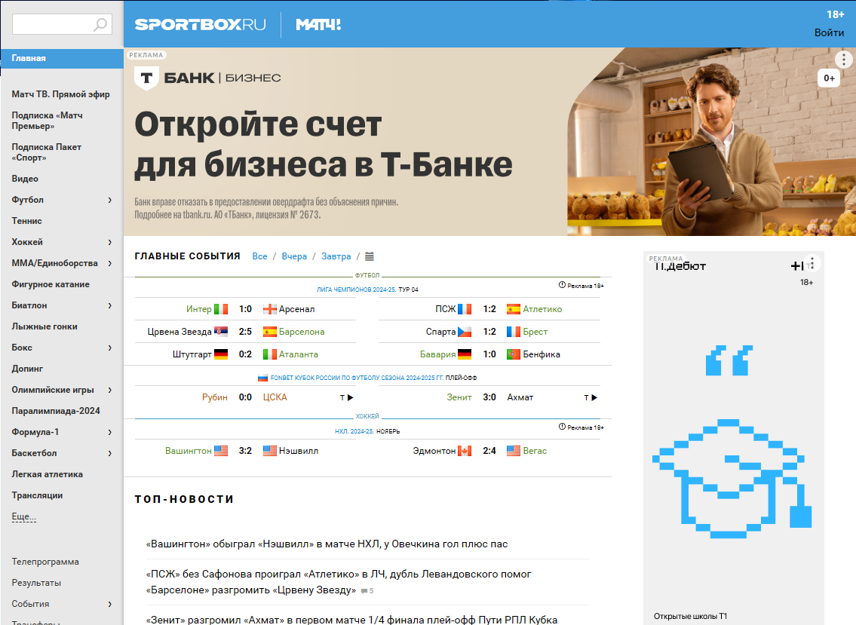

Рисунок 1 – Главная страница Sportbox.ru

* **Регистрация участников**. Система позволяет регистрировать участников как вручную, так и автоматически с использованием данных из предыдущих соревнований.
* **Учет весовых категорий**. Программа поддерживает динамическое распределение участников по весовым категориям на основании данных о взвешивании.
* **Создание турнирных сеток**. Система автоматизирует процесс жеребьевки и формирования боев, учитывая специфику бокса.

**Учет результатов и судейских оценок**. Программа поддерживает ввод судейских оценок в реальном времени, что упрощает ведение и подведение итогов.

**Недостатки**:

* Программа ориентирована исключительно на бокс, что ограничивает возможности ее использования в других видах спорта.
* Интерфейс программы может показаться устаревшим и не всегда интуитивно понятным для новых пользователей.

Таблица с отмеченными главными требованиями представлена в таблице 1.

Таблица 1 – Функции сайта Sportbox.ru

|  |  |
| --- | --- |
| Функция | Наличие в "Спорт Бокс" |
| Регистрация участников | Да |
| Автоматизация жеребьевки | Да |
| Учет результатов | Да |
| Интеграция с судейскими протоколами | Да |
| Поддержка весовых категорий | Да |

### 1.2.2 "СКС: Спортивные соревнования"

**СКС: Спортивные соревнования** — это программное обеспечение для организации и проведения различных спортивных мероприятий, разработанное в России. Система поддерживает множество видов спорта, включая единоборства, такие как бокс и кикбоксинг. Главная страница представлена на рисунке 2.

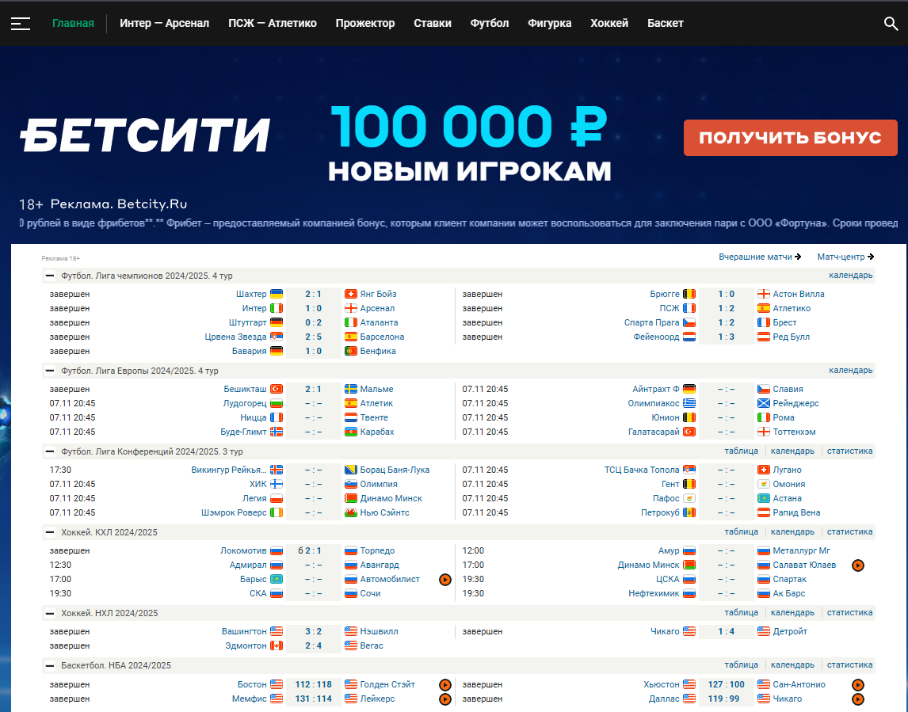

Рисунок 2 – Главная страница СКС: Спортивные соревнования

**СКС: Спортивные соревнования** — это программное обеспечение для организации и проведения различных спортивных мероприятий, разработанное в России. Система поддерживает множество видов спорта, включая единоборства, такие как бокс и кикбоксинг.

* **Регистрация участников и взвешивание**. Система позволяет регистрировать участников онлайн и автоматически распределять их по весовым категориям на основе данных о взвешивании.
* **Создание турнирных сеток**. Программа автоматизирует жеребьевку и составление расписания, что позволяет значительно ускорить процесс организации.
* **Учет результатов**. Система предоставляет возможность в реальном времени вносить результаты боев и публиковать их на веб-портале для участников и зрителей.
* **Модуль судейства**. Программа поддерживает ввод судейских протоколов с возможностью дальнейшего анализа результатов.

**Недостатки**:

* Ограниченная поддержка специализированных боксерских функций, таких как интеграция с весовыми категориями и автоматизация взвешивания.
* Высокая стоимость для небольших соревнований.

Таблица 2 – Функции сайта "СКС: Спортивные соревнования".

|  |  |
| --- | --- |
| Функция | Наличие в "СКС" |
| Регистрация участников | Да |
| Автоматизация жеребьевки | Да |
| Учет результатов | Да |
| Интеграция с судейскими протоколами | Да |
| Поддержка весовых категорий | Да |

### 1.2.3 "ЦОРС: Центр организации соревнований"

**ЦОРС** — это комплексная система для организации спортивных соревнований, которая активно используется на региональном уровне для проведения различных спортивных мероприятий, включая бокс. Программа разработана с целью поддержки соревнований в командных и индивидуальных видах спорта.

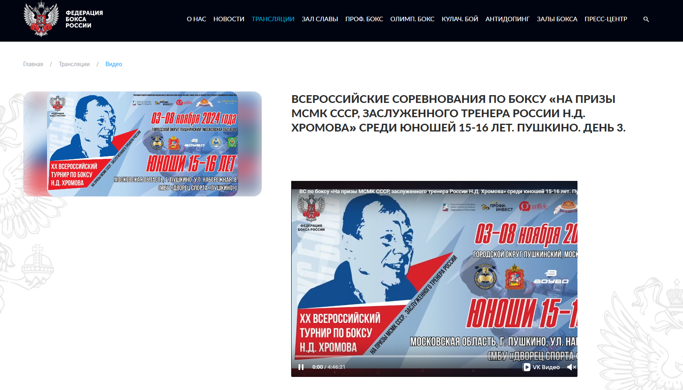

Рисунок 3 – Главная странциа "ЦОРС: Центр организации соревнований"

* **Управление турнирами**. ЦОРС предлагает широкий функционал для управления соревнованиями, включая регистрацию участников, автоматизацию жеребьевки и составление расписания.
* **Модуль для судейства**. Программа позволяет вносить результаты боев и вводить судейские оценки. Эти данные сразу синхронизируются с общей системой, что исключает возможность ошибок.
* **Формирование отчётных документов**. Система автоматически генерирует отчеты о ходе турнира, что облегчает работу организаторов.

**Недостатки**:

* Программа больше ориентирована на командные виды спорта и может потребовать доработки для боксерских турниров.
* Интерфейс и функционал могут быть перегружены для проведения небольших соревнований.

Таблица 3 – Функции сайта "ЦОРС: Центр организации соревнований"

|  |  |
| --- | --- |
| Функция | Наличие в "ЦОРС" |
| Регистрация участников | Да |
| Автоматизация жеребьевки | Да |
| Учет результатов | Да |
| Интеграция с судейскими протоколами | Да |
| Поддержка весовых категорий | Ограничено |

### 1.2.4 Итоги сравнения существующих платформ

На российском рынке присутствуют несколько решений для организации спортивных мероприятий, которые могут быть использованы для проведения боксерских соревнований. Однако каждое из этих решений имеет свои ограничения. Например, специализированная система "Спорт Бокс" полностью ориентирована на бокс, но имеет ограничения в интерфейсе и требует дополнительного времени на обучение. Универсальные решения, такие как "СКС" и "ЦОРС", предоставляют более широкий функционал, но могут быть излишне сложны и дорогие для небольших соревнований.

Разработка специализированной автоматизированной системы для проведения боксерских турниров, которая будет учитывать особенности процесса регистрации, взвешивания, жеребьевки и судейства, позволит устранить существующие недостатки и повысить эффективность организации соревнований.

## 1.3 Процессы As-Is и To-Be

### 1.3.1 AS-IS

AS IS представляет текущие функциональные процессы сайта бокса, который включает в себя базовые операции для организации боксерских соревнований. На данном этапе мы фиксируем проблемы и недостатки, которые мешают эффективному функционированию сайта и требуют улучшения.

Основные функции в AS IS:

* Регистрация участников — процесс регистрации участников на соревнования выполняется вручную через форму на сайте, информация отправляется в виде заявки и обрабатывается администратором.
* Управление расписанием соревнований — создание и публикация расписания на сайте происходит вручную, без автоматического уведомления участников о предстоящих боях.
* Сбор и хранение данных о боях — результаты боев заносятся в базу данных после их проведения, обновление статистики осуществляется вручную.
* Поддержка рейтингов и статистики — рейтинг участников обновляется после обработки результатов боев вручную. Отсутствует автоматическое обновление и подсчет очков на основе правил ранжирования.

Для примера мы рассмотрим процесс регистрации участников.

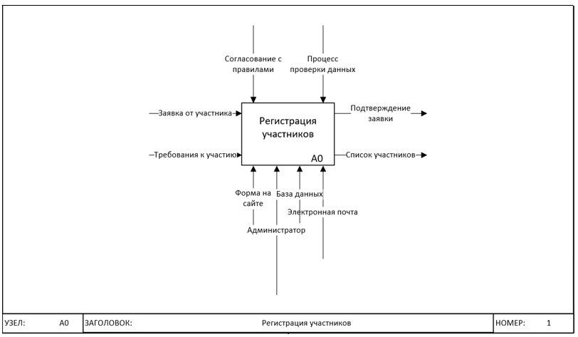

Рисунок 4 – Контекстная диаграмма AS-IS

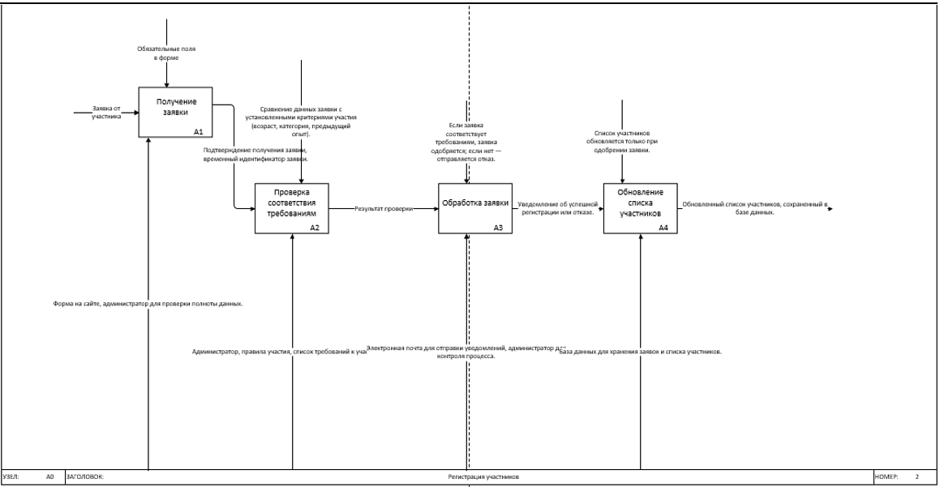

Рисунок 5 – Диаграмма декомпозиции AS-IS

### 1.3.2 TO-BE

TO BE представляет целевую функциональную модель системы, где процессы автоматизированы для улучшения взаимодействия с пользователями и повышения эффективности. Ниже описаны улучшенные функции, включенные в целевую структуру.

Основные функции в TO BE:

* Автоматическая регистрация участников — процесс подачи заявки полностью автоматизирован, участники могут регистрироваться и получать уведомления о статусе заявки сразу через сайт.
* Автоматизация расписания и уведомлений — расписание соревнований формируется и публикуется автоматически; участники и организаторы получают уведомления о грядущих боях.
* Автоматическое обновление данных о боях и расчет рейтингов — после каждого боя данные автоматически обновляются в базе, статистика и рейтинги пересчитываются по заранее настроенным алгоритмам.

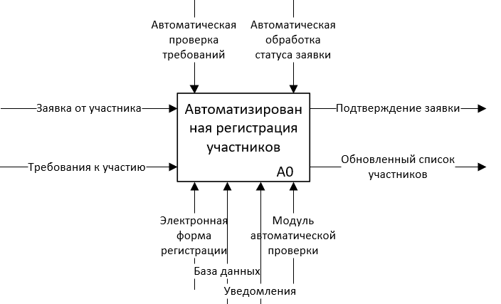

Рисунок 7 – Контекстная диаграмма TO-BE

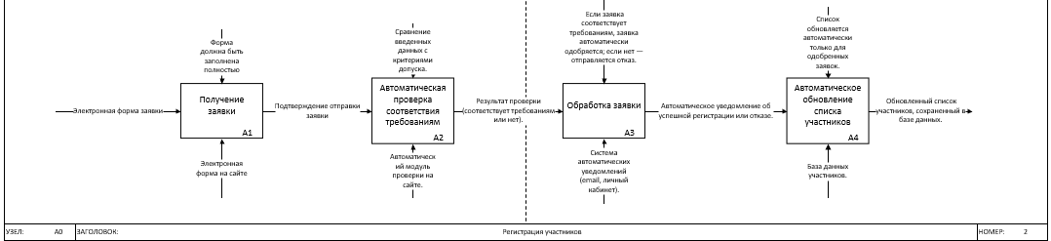

Рисунок 7 – Диаграмма декомпозиции TO-BE

В ходе анализа текущего процесса регистрации участников на боксерском сайте (**AS IS**) и разработки его целевого состояния (**TO BE**) была проделана работа по выявлению основных проблем и разработке более эффективной схемы работы.

1. **Текущий процесс (AS IS)**:

* Весь процесс регистрации в текущем виде ручной и требует значительного участия администратора.
* Администратор вручную проверяет каждую заявку, что занимает много времени и повышает вероятность ошибок при обработке.
* Уведомления участникам отправляются вручную, что также замедляет процесс и требует дополнительных усилий.
* Недостаточная автоматизация снижает общую эффективность системы и требует от администратора значительных временных и трудовых затрат.

1. **Целевой процесс (TO BE)**:
   * Все ключевые этапы регистрации автоматизированы, начиная с получения заявки и заканчивая ее проверкой и уведомлением участника.
   * Автоматическая проверка требований позволяет сократить участие администратора, ускоряя процесс и уменьшая вероятность ошибок.
   * Уведомления участникам отправляются автоматически, что улучшает пользовательский опыт и позволяет оперативно информировать участников о статусе их заявки.
   * База данных обновляется в режиме реального времени, что позволяет администратору получать актуальные данные без необходимости вручной обработки.

Переход к целевому состоянию позволит достичь следующих улучшений:

* **Снижение нагрузки на администратора**: благодаря автоматизации проверки заявок и отправки уведомлений.
* **Скорость и эффективность**: автоматический процесс регистрации позволяет участникам получать обратную связь значительно быстрее.
* **Повышение точности**: автоматическая проверка минимизирует ошибки и повышает достоверность данных.
* **Прозрачность и доступность**: обновление базы данных в реальном времени обеспечивает администратору и организаторам соревнований доступ к актуальной информации.

Автоматизация процесса регистрации участников на боксерском сайте приведет к значительному повышению эффективности и удобства системы. Внедрение предложенной модели TO BE позволит сократить время обработки заявок, повысить точность данных и снизить количество ручной работы, необходимой администратору. Это улучшение сделает процесс регистрации более прозрачным и удобным для пользователей, а также повысит общий уровень обслуживания и удовлетворенность участников.

## 1.4 Описание вариантов использования

Диаграмма вариантов использования (Use Case Diagram) отображает основные функциональные требования к системе с точки зрения пользователя. Эта диаграмма поможет определить, какие задачи могут выполнять различные типы пользователей на боксерском сайте и как система будет взаимодействовать с ними.

Основные участники (Actors):

Участник — пользователь, который заходит на сайт, чтобы зарегистрироваться на соревнование.

Администратор — пользователь, который управляет заявками, проверяет их соответствие требованиям и обновляет информацию о соревнованиях.

Система — автоматизированная часть, которая обрабатывает заявки, проверяет их соответствие критериям и отправляет уведомления.

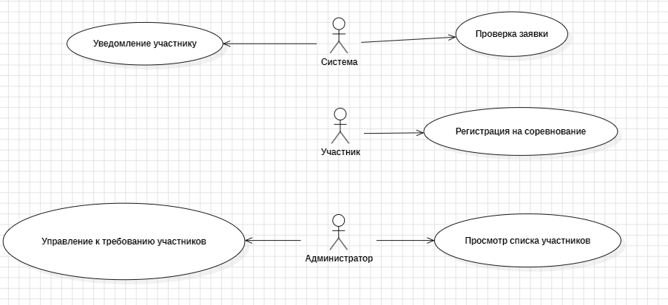

Рисунок 9 – Диаграмма прецендентов

Варианты использования (Use Cases) и их описание

1. **Регистрация на соревнование**
   * **Актёр**: Участник
   * **Описание**: Участник заполняет форму на сайте для регистрации на соревнование.
   * **Предусловие**: Участник должен иметь доступ к интернету и быть на сайте.
   * **Результат**: Заявка отправляется в систему для проверки.
2. **Проверка заявки на соответствие требованиям**
   * **Актёр**: Система
   * **Описание**: Система автоматически проверяет данные, указанные в заявке, на соответствие требованиям соревнования (например, возраст, категория).
   * **Предусловие**: Заявка должна быть получена от участника.
   * **Результат**: Заявка либо одобряется, либо отклоняется.
3. **Отправка уведомления участнику**
   * **Актёр**: Система
   * **Описание**: Система автоматически отправляет уведомление участнику о результате проверки заявки (одобрено или отклонено).
   * **Предусловие**: Завершение проверки заявки.
   * **Результат**: Участник получает уведомление о статусе своей заявки.
4. **Обновление списка участников**
   * **Актёр**: Система
   * **Описание**: Система автоматически добавляет одобренные заявки в список участников соревнования.
   * **Предусловие**: Заявка должна быть одобрена.
   * **Результат**: Список участников обновлен.
5. **Просмотр списка участников**
   * **Актёр**: Администратор
   * **Описание**: Администратор имеет доступ к списку участников, чтобы просмотреть и управлять заявками.
   * **Предусловие**: у администратора должен быть доступ к системе.
   * **Результат**: Администратор видит список текущих участников и может управлять ими.
6. **Управление требованиями к участию**
   * **Актёр**: Администратор
   * **Описание**: Администратор может обновлять требования к участию, такие как возрастные ограничения и категории.
   * **Предусловие**: у администратора есть права на изменение параметров системы.
   * **Результат**: Требования к участию обновлены.

## 1.5 Выработка требований и постановка задачи

Анализ предметной области показал, что в современном управлении процессами спортивных соревнований, особенно боксерских, возрастает необходимость в автоматизации основных функций системы. Традиционные методы регистрации участников, требующие ручной обработки заявок и проверки данных, сталкиваются с проблемами в условиях увеличивающихся объемов информации и высоких требований к точности и оперативности. Ручная обработка заявок увеличивает время проверки, повышает вероятность ошибок и требует значительных временных затрат от администратора.

Существующие решения для регистрации участников, как правило, ограничены в функционале и не всегда позволяют автоматизировать проверку заявок и быстро уведомлять участников о статусе их регистрации. В ходе анализа также была выявлена потребность в надежной системе, которая обеспечит удобный доступ к информации, защиту данных участников и автоматизацию всего процесса регистрации.

Современные технологии, включая автоматизированные системы проверки данных и управления уведомлениями, создают основу для разработки новой системы регистрации, ориентированной на повышение эффективности и точности обработки данных.

На основе проведенного анализа предметной области и выявленных особенностей управления заявками на соревнования, сформулирована следующая задача: разработать автоматизированную систему для регистрации участников на боксерские соревнования. В отличие от традиционных методов, требующих ручной обработки заявок, разрабатываемая система будет направлена на автоматическую проверку данных участников, управление заявками и уведомление пользователей, что позволит ускорить процесс регистрации и снизить нагрузку на администратора.

При решении поставленной задачи необходимо учесть следующие аспекты:

1. Система должна поддерживать автоматическую проверку данных участников на соответствие установленным критериям, что требует разработки алгоритмов, способных эффективно обрабатывать входящие данные.
2. Автоматизация уведомлений участников о статусе их заявки должна быть реализована для оперативного информирования пользователей и повышения качества обслуживания.
3. Система должна обеспечивать защиту данных участников, с соблюдением всех норм по хранению и доступу к личной информации.
4. Интерфейс системы должен быть интуитивно понятным как для участников, так и для администратора, чтобы сократить время на обработку заявок и обеспечить удобство использования.
5. Система должна быть масштабируемой и поддерживать возможность добавления новых функций, например, расширение функционала для управления различными этапами соревнований.

Средством достижения поставленной задачи является создание программного решения, способного автоматически обрабатывать заявки участников, проверять их соответствие критериям, уведомлять пользователей и обновлять список участников в режиме реального времени, что обеспечит устойчивую и эффективную работу системы в условиях увеличения количества заявок и расширения функционала сайта для боксерских соревнований.